Aufnahmeantrag zum Feriencamp

Teilnehmer:

_____________________________________________
Name, Vorname

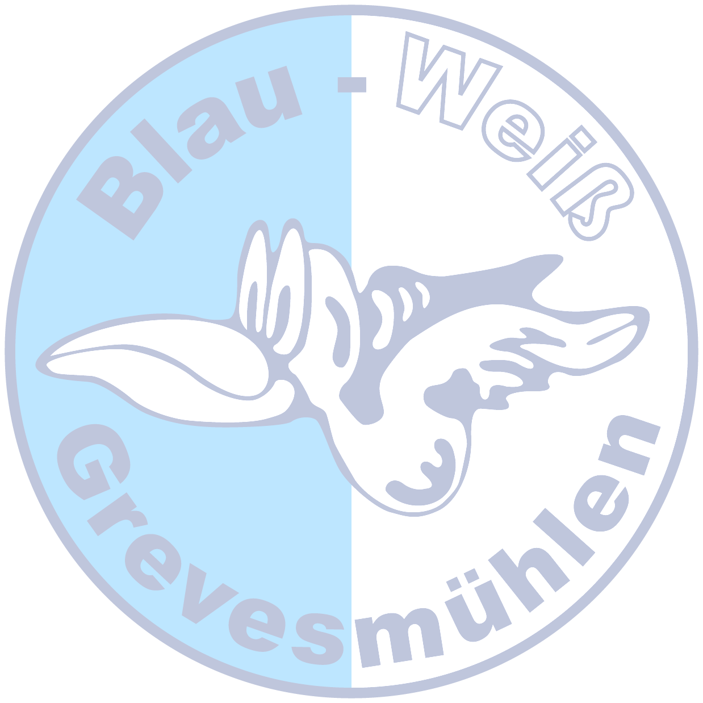
Geb.-Datum Heimatverein

O 128 O 140 O 152 O 164
Konfektionsgröße

Besondere Bemerkungen zum Kind (Allergien – Essen – Krankheiten)

Angaben zum Erziehungsberechtigten:

Name, Vorname

Anschrift

Telefon-Nummer – (Erreichbarkeit über Tage)

@
Mailadresse

Teilnehmergebühr:

O Die Teilnehmergebühr von 90,00 (75,00 Mitglieder SV Blau-Weiß) € habe ich

am ……………….. auf das Konto bei der Sparkasse Mecklenburg-Nordwest

IBAN: DE85 1405 1000 1200 0300 75
überwiesen.
O Ich möchte den Teilnehmerbeitrag für mein Kind über die
Bildungskarte abrechnen.

Karten Nr.:
O Ich bin damit einverstanden, dass die Daten nur innerhalb des Vereins verwendet werden.
O Ich bin damit einverstanden, dass während des Fußball-Camps Bilder auch von meinen Kind
gemacht werden. Diese dürfen nur für die Belange des Vereins veröffentlicht werden.
O Hiermit bestätige ich die Richtigkeit der Angaben und melde das oben genannte Kind an.

Die Teilnahmegebühr ist bis spätestens 27. Juni 2025 einzuzahlen, und die Anmeldung in der Geschäftsstelle des
SV Blau-Weiß Grevesmühlen e. V., Kirchstraße 5, 23936 Grevesmühlen einzureichen.
Nach Einzahlung erfolgt eine telefonische oder schriftliche Bestätigung.
Bei Überbelegung entscheidet das Eingangsdatum über die Teilnahme.
Bei Rücktritt bis vierzehn Tage vor Camp-Beginn werden 25,– Euro Bearbeitungsgebühr einbehalten.
Bei späterem Rücktritt erfolgt keine Rückerstattung

_____________________________
Ort, Datum Unterschrift des Erziehungsberechtigten

